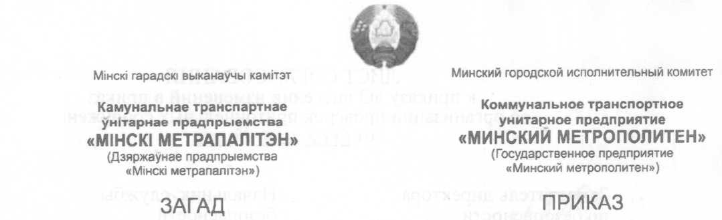

от 09.06.2015 № 538
г.Мiнск г.Минск

Об организации проверок
притоннельных сооружений

В целях своевременного выявления и устранения предпосылок и условий к несанкционированным проникновениям на объекты метрополитена через притоннельные сооружения, обеспечения согласованности действий служб, участвующих в их эксплуатации и обслуживании,
ПРИКАЗЫВАЮ:
- Руководству служб: безопасности, электромеханической, сигнализации и связи, электроснабжения, пути и тоннельных сооружений, отдела пожарной профилактики в III-м квартале 2015 года осуществить комиссионный осмотр железобетонных станционных и перегонных вентиляционных киосков и аварийных выходов, не оборудованных охранной и видеоохранной сигнализациями, и определить те из них, которые необходимо оборудовать средствами охранной и видеоохранной сигнализации.
- Службе безопасности организовать:
  - совместно со службами: электромеханической, сигнализации и связи, электроснабжения, пути и тоннельных сооружений, отдела пожарной профилактики, представителем УВД по охране Минского метрополитена ежемесячно - комиссионную проверку фактического состояния железобетонных станционных и перегонных вентиляционных киосков и киосков аварийных выходов на предмет возможного несанкционированного проникновения через них на объекты метрополитена посторонних лиц;
  - совместно со службой пути и тоннельных сооружений 1 раз в полугодие - комиссионную проверку фактического состояния металлических венткиосков.
- Состав комиссии, сроки проведения проверочных мероприятий, а также приоритетность устранения выявленных недостатков определять указаниями заместителя директора по безопасности.
- Председателем комиссии по ежемесячным проверкам назначать руководителя от службы безопасности не ниже начальника участка, по полугодичным проверкам - руководителя от службы пути и тоннельных сооружений не ниже начальника дистанции.
- Руководителям соответствующих подразделений метрополитена закрепить своими распоряжениями лиц, ответственных за состояние железобетонных станционных и перегонных вентиляционных киосков и киосков-аварийных выходов.
- Ремонтно-монтажной службе обеспечить выделение автотранспорта для членов комиссии по обследованию притоннельных сооружений.
- Результаты обследования внешнего вида сооружений, несущих конструкций, исправности и работоспособности запорных устройств и сигнализаций, наличия ключей к ним, надежности и целостности дверных элементов, решеток и сеток, предотвращающих возможные несанкционированные проникновения посторонних лиц на объекты метрополитена, отражать в акте осмотра с указанием выявленных недостатков, влияющих на систему безопасности объекта.
- Проверять устранение ранее выявленных недостатков и качество проведенных работ при очередном комиссионном осмотре с предоставлением руководству метрополитена соответствующей докладной записки.
- Ввести в действие инструкцию «О порядке комиссионной проверки притоннельных сооружений» от 09.06.2015г. № НО-9/589/15.
- Считать утратившими силу: приказы начальника КУП «Минский метрополитен» от 13.02.2013г. № 92 «Об организации проверок притоннельных сооружений» и от 31.07.2014г. № 775 «О введении в действие инструкции по проведению комиссионной проверки притоннельных сооружений».
- Контроль за выполнением приказа возложить на заместителя директора-по безопасности В.В. Плиса.

Директор Р.С.Юреня

16-31/НОА Манкевич В.В.
09.06.2015 219-57-43
Рассылка: дело, НО,Д,П,Ш,ЭМ,Э,ОПП,НТО,УВД

Минский городской исполнительный комитет
Коммунальное транспортное унитарное предприятие
«Минский метрополитен»
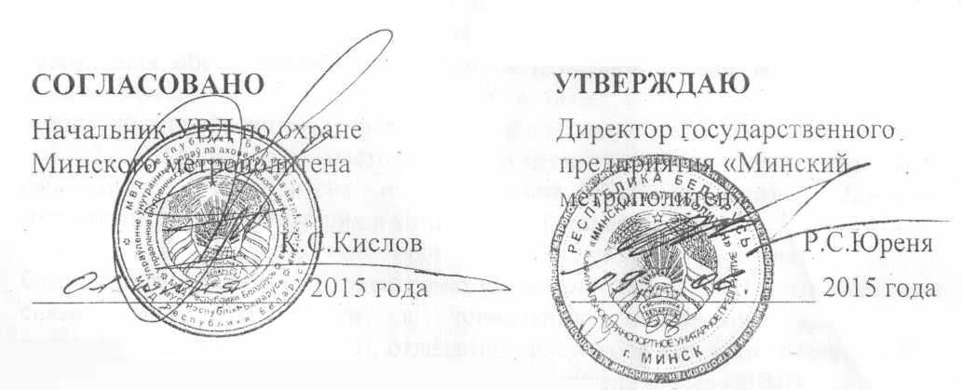

ИНСТРУКЦИЯ
о порядке организации комиссионных проверок
притоннельных сооружений Минского метрополитена
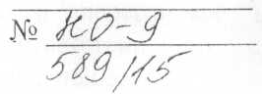

Минск – 2015

ГЛАВА 1
ОБЩИЕ ПОЛОЖЕНИИ
- Настоящая инструкция устанавливает порядок комиссионной проверки внешнего состояния технической защищённости, исправности систем охранной и видеоохранной сигнализаций железобетонных станционных и перегонных вентиляционных киосков, аварийных выходов, металлических венткиосков. оборудованных и не оборудованных охранной и видеоохранной сигнализациями, в целях своевременного выявления и устранения предпосылок и условий для возможного несанкционированного проникновения на объекты метрополитена через притоннельные сооружения, обеспечения согласованности действий служб, задействованных в их эксплуатации и обслуживании, а также соблюдения основных мер безопасности работниками, участвующими в комиссионной проверке.
- Требования настоящей инструкции обязательны для всех работников метрополитена и сотрудников УВД по охране Минского метрополитена, участвующих в комиссионной проверке.
- В комиссию но проверке включаются представители служб безопасности (далее - НО), электромеханической (далее - ЭМ), сигнализации и связи (далее - Ш), пути и тоннельных сооружений (далее - П), электроснабжения (далее - Э), отдела пожарной профилактики (далее - ОПП), сотрудники УВД по охране Минского метрополитена (далее - УВД).
- В настоящую инструкцию установленным порядком могут вноситься дополнения и изменения.

ГЛАВА 2
ОБЯЧАННОСТИ ЧЛЕНОВ КОМИССИИ
- Представители служб, участвующие в комиссионной проверке железобетонных станционных и перегонных вентиляционных киосков и аварийных выходов, в соответствии со своими функциональными обязанностями осуществляют следующее:
  - Представители службы НО:
5.1.1. организуют проверку притоннельных сооружений;
5.1.2. руководя работой комиссии;
- контролируют добросовестность и тщательность визуальной проверки соответствующими представителями служб метрополитена состояние стен, дверей, решеток, запорных устройств;
- фиксируют наличие признаков и следов, свидетельствующих о возможных попытках несанкционированного проникновения:
- обращают внимание представителей соответствующих служб метрополитена на недостатки в технической защищённости проверяемого объекта и согласовывают сроки устранения выявленных недостатков;
- совместно с представителем службы Ш контролируют фактическое прохождение видеоизображений на мониторе рабочего места ДСП (ДСЦП);
- совместно представителем службы ЭМ контролируют фактическое прохождение тревожных сигналов на рабочем месте ДСП (ДСЦП);
- оформляют итоговый документ комиссионной проверки притоннельных сооружений, копии которого передают в службы, представители которых участвовали в комиссионной проверке.
- Представитель службы П проверяет:
- внешний вид притоннельного сооружения (побелка, покраска, отсутствие различного рода надписей);
- состояние слон (наличие штукатурки, целостность стены - отсутствие трещин, сквозных отверстий, наличие в стенах сооружения всех кирпичей, блоков и т.п.);
- целостность и прочность элементов полотен и коробок дверей;
- наличие всех элементов защитных решеток и сеток, предотвращающих возможные попадания посторонних предметов внутрь сооружения.
- Представитель службы ЭМ проверяет:
- исправность запорных устройств, наличие ключей к ним;
- наличие навесных замков (при необходимости) и правильность их установки;
- состояние концевых выключателей охранной сигнализации дверей;
- срабатывание сигнализации открытия дверей притоннельного сооружения от концевого выключателя двери, с проверкой прохождения тревожного сигнала на рабочее место ДСП (ДСЦП) и диспетчера службы ЭМ соответствующей л ими и.
- Представитель службы Ш проверяет состояние видеоохранной сигнализации на разных уровнях проверяемого притоннельного сооружения с проверкой прохождения качества видеоизображений на рабочие места ДСП (ДСЦП).
- Представитель службы Э проверяет наличие и исправность искусственного освещения, комплектность и исправность выключателей (пакетчиков) в проверяемом притоннельном сооружении.
- Представитель ОПП проверяет отсутствие условий, создающих взрыво, - пожароопасную обстановку на проверяемом притоннельном сооружении.
- Представитель УВД проверяет (согласно требованию департамента охраны УВД) отсутствие условий, позволяющих посторонним лицам совершить правонарушения.
6. Представители служб, участвующие в комиссионной проверке металлических венткиосков, в соответствии со своими функциональными обязанностями осуществляют следующее:
- Представители службы НО:
- организуют проверку притоннельных сооружений;
- фиксируют наличие признаков и следов, свидетельствующих о возможных попытках несанкционированного проникновения.
- Представитель службы П:
- Руководит работой комиссии:
- Контролирует добросовестность и тщательность визуальной проверки;
- Проверяет внешний вид притоннельного сооружения (целостность металлических конструкций - покраску, отсутствие вмятин, трещин, сквозных отверстий, ржавчины и т.п.);
- проверяет наличие всех элементов защитных решеток и сеток, предотвращающих возможные попадания посторонних предметов внутрь сооружения;
- обращает внимание участников осмотра на недостатки в технической защищённости проверяемого объекта и согласовывает сроки устранения выявленных недостатков.
- оформляют итоговый документ комиссионной проверки притоннельных сооружений. копии которого передают в службы, представители которых участвовал!' в комиссионной проверке.

ГЛАВА 3
ЗАКЛЮЧИТЕЛЬНЫЕ ПОЛОЖЕНИЯ
- Результаты комиссионного обследования притоннельных сооружений оформляются актом, подписываемым всеми участниками, с указанием в нем всех выявленных недостатков.
- Устранение ранее выявленных недостатков и качество проведенных работ проверяется при очередном комиссионном осмотре с предоставлением руководству метрополитена соответствующей докладной записки.
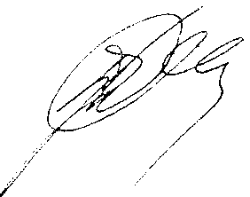
- При комиссионном обследовании притоннельных сооружений все члены комиссии неукоснительно должны соблюдать требования по охране труда и правила противопожарной безопасности.

Начальник службы безопасности Д.В. Довнар

16-31/НОА Манкевич В.В.
09.06.2015 219-57-43
Рассылка: дело, НО,Д,П,Ш,ЭМ,Э,ОПП,НТО,УВД

Лист согласования к инструкции
«О порядке организации комиссионных проверок притоннельных сооружений Минского метрополитена»
